贵阳市2003年初中毕业升学考试
数 学
本学科试卷由1卷和2卷组成．其中1卷满分为100分，考生得分作为数学科毕业考试
成绩；2卷得分满分为50分．1卷得分的50％与2卷得分之和，为考生数学科升学考试成
绩．考试时间为120分钟．考试形式为闭卷．
1 卷
一、填空题（每小题3分，共45分）
1．计算：（－2）×（－1）＝ ．
2．2003年6月10日22时，举世瞩目的三峡水库库容达到12300000000立方米，用科学记数法表示此时的库容为 立方米．
3．4的平方根为 。
4．分解因式：－4＝ 。
5．若两个相似三角形的相似比是2∶3，则这两个三角形对应中线的比是 ．
6．不等式组：的解集为 ．
7．计算： .
8．观察下列算式：
＝3，＝9，＝27，＝81，＝243，＝729，＝2187，＝6561，…用你所发现的规律写出的末位数字是 ．
9．对某班50名学生的数学毕业成绩进行统计，90－－99分的人数有10名，这一分数段的频率为 ．
10．一个正方体的每个面分别标有数字1，2，3，4，5，6．根据图1中该正方体A、B、C三种状态所显示的数字，可推出“？”处的数字是 ．
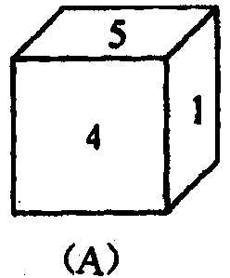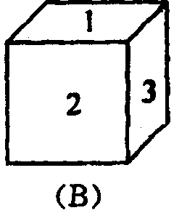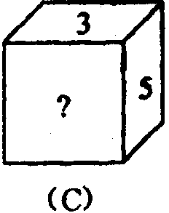
11．函数中自变量的取值范围是 ．
12. n边形的每个外角都等于45°，则n＝ 。
13．若x=1是方程2x＋a=0的根，则a＝ ．
14．如图2，在⊙O中，若AB⊥MN于C，AB为直径，试填写一个你认为正确的结论： ．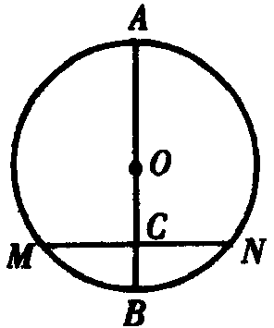
15．已知梯形的中位线长为6cm，高为8cm，则该梯形的面积为 .
二、选择题（以下每小题均有A、B、C、D四个答案．某中只有一个是符合该题要求的，
请把符合要求的答案代号填在该题的括号内，每小题4分，共12分）
16．有六根细木棒，它们的长度分别是2、4、6、8、10、12（单位：cm），从中取出三根首尾顺次连结搭成一个直角三角形，则这三根细木棒的长度分别为（ ）
（A）2、4、8（B）4、8、10（C）6、8．10（D）8、10．12
17．将一张平行四边形的纸片折一次，使得折痕平分这个平行四边形的面积．则这样的折纸方法共有（ ）
（A）1种（B）2种（C）4种 （D）无数种
18．如果反比例函数的图像经过点（－2，－3），那么k的值为（ ）
（A） （B） （C）-6 （D）6
三、解答题（本题共43分．解答时要求写出解题过程）
19．（本题满分10分）
已知：，。求的值。

20．（本题满分9分）
贵阳市是我国西部的一个多民族城市，总人口数为370万（2000年普查统计）．图3、图4是2000年该市各民族人口统计图．请你根据图3、图4提供的信息回答下列问题：
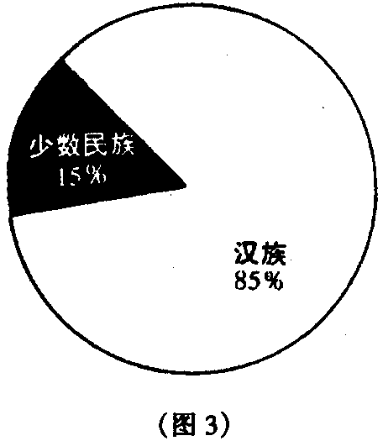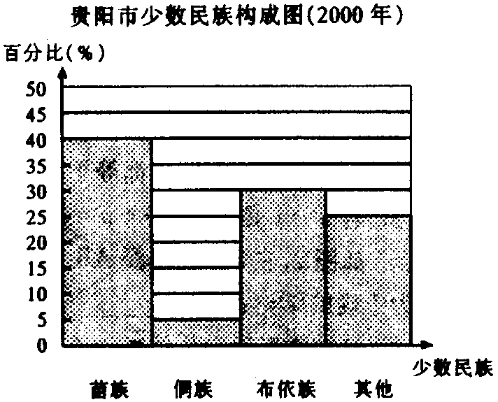
（1）2000年贵阳市少数民族总人口数是多少？（3分）
（2）2000年贵阳市总人口中苗族占的百分比是多少？（3分）
（3）2003年贵阳市参加中考的学生约40000人，请你估计2002年贵阳市参加中考的少数民族学生人数．（3分）

21．（本题满分12分）
已知正比例函数的图像与一次函数的图像交于点P（3，－6）．
（1）求，的值．（6分）
（2）如果一次函数与x轴交于点A，求A点的坐标．（6分）

22．（本题满分12分）
如图5，已知AB为⊙O的直径，AC为弦，OD∥BC，交AC于D，BC＝4cm．
（1）求证：AC⊥OD．（4分）
（2）求OD的长．（4分）
（3）若2sinA－1＝0，求⊙O的直径．（4分）
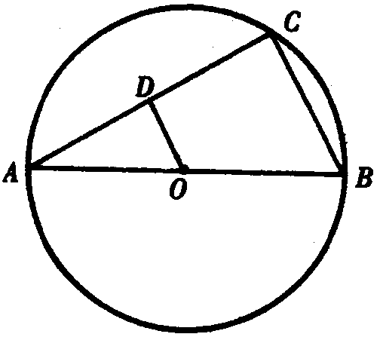

2 卷
四、填空题（每小题3分，共6分）
23．如图6，五边形ABCDE是正五边形，曲线EFGHIJ……叫做“正五边形 ABCDE的渐开线”，其中EF、FG、GH、HI、IJ…的圆心依次按A、B、C、D、E循环，它们依次相连接．如果AB＝1，那么曲线 EFGHIJ的长度为 （结果保留л）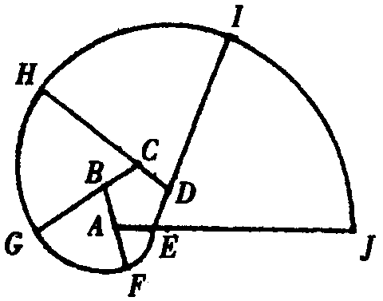
24. 若关于x的一元二次方程有实数根，则m的取值范围是 。
五、选择题（以下每小题均有A、B、C、D四个答案，其中只有一个是符合该题要求的，请把符合要求的答案代号填在该题的括号内，每小题4分，共8分）．
25．如图7，圆柱的轴截面ABCD是边长为4的正方形，动点从A点出发，沿着圆柱的侧面移动到BC的中点S的最短距 （ ）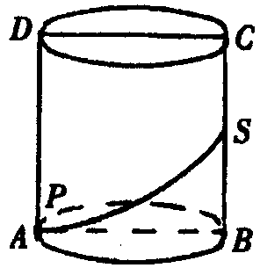
（A） （B） （C） （D）
26.．对任意实数x，点P（x，）一定不在（ ）
（A）第一象限 （B）第二象限 （C）第三象限 （D）第四象限
大、解应用题．（本题满分7分）
27. 某校准备在甲、乙两家公司为毕业班学生制作一批纪念册．甲公司提出：每册收材料费5元，另收设计费1500元；乙公司提出：每册收材料费8元，不收设计费．
（1）请写出制作纪念册的册数x与甲公司的收费（元）的函数关系式．（2分）
（2）请写出制作纪念册的册数x与乙公司的收费（元）的函数关系式．（2分）
（3）如果学校派你去甲、乙两家公司订做纪念册，你会选择哪家公司？（3分）

七、（本题满分8分）
28．如图8，某货船以20海里/时的速度将一批重要物资由A处运往正西方向的B处，经16小时的航行到达，到达后必须立即卸货．此时，接到气象部门通知，一台风中心正以40海里/时的速度由A向北偏西60°方向移动．距台风中心200海里的圆形区域（包括边界）均会受到影响．
（1）问：B处是否会受到台风的影响？请说明理由．（4分）
（2）为避免受到台风的影响，该船应在多少小时内卸完货物？（4分）
（供选用数据：≈1.4，≈1.7）
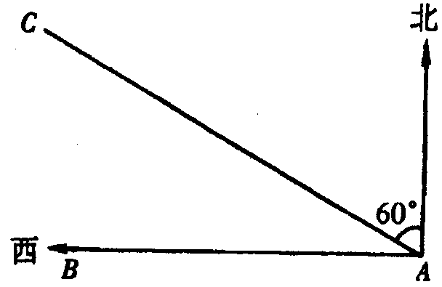

八、（本题满分9分）
29．如图9。⊙O的割线PBA交⊙O于A、B，PE切⊙O于E，∠APE的平分线和AE、BE分别交于C、D．PE＝，PB＝4，∠AEB＝60°
（1）求证：△PDE∽△PCA．（3分）
（2）试求以PA、PB的长为根的一元二次方程．（3分）
（3）求⊙O的面积．（答案保留л）．（3分）

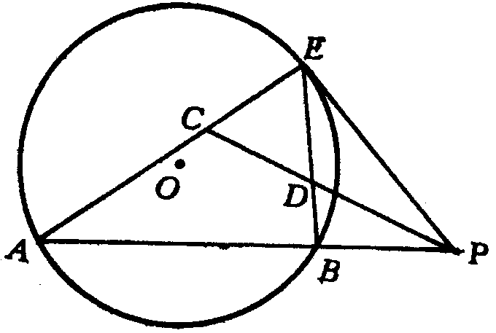

九、（本题满分12分）
30．已知二次函数的图像过A（－3，0）、B（1，0）两点．
（1）当这个二次函数的图像又过点C（0，3）时，求其解析式．（4分）
（2）设（1）中所求二次函数图像的顶点为P，求：的值．（4分）
（3）如果二次函数图像的顶点M在对称轴上移动，并与y轴交于点D，：的值确定吗？为什么．（4分）

答案：
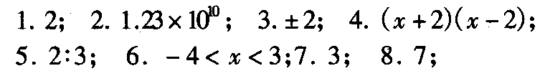
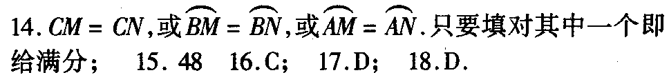
19.
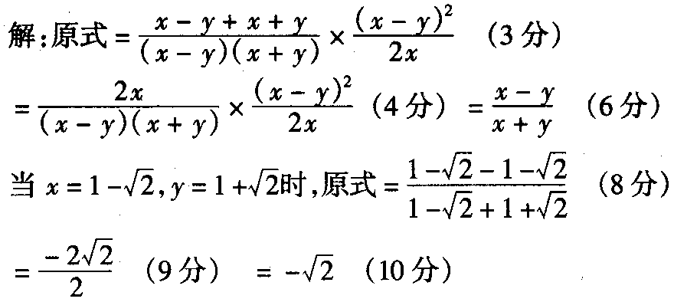

20.
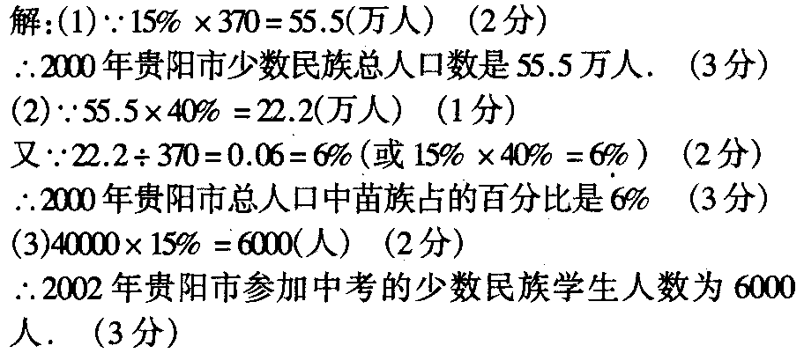

21.
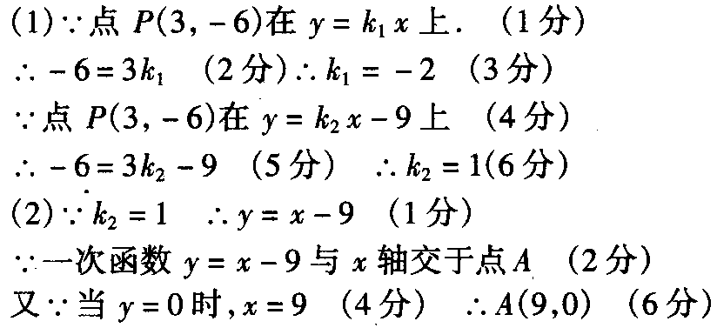

22.
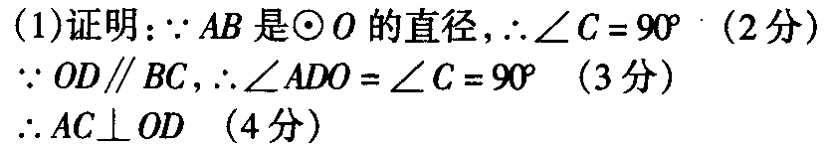
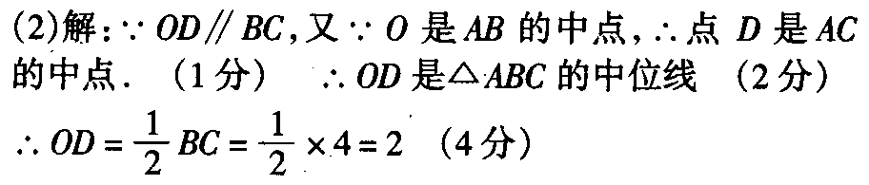
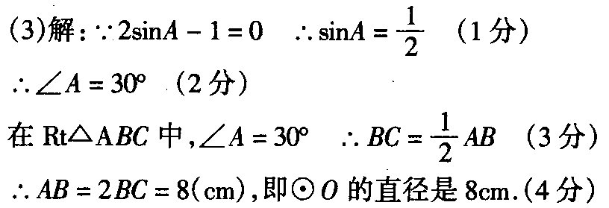
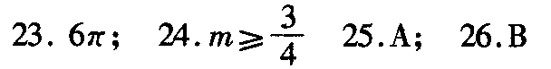

27.
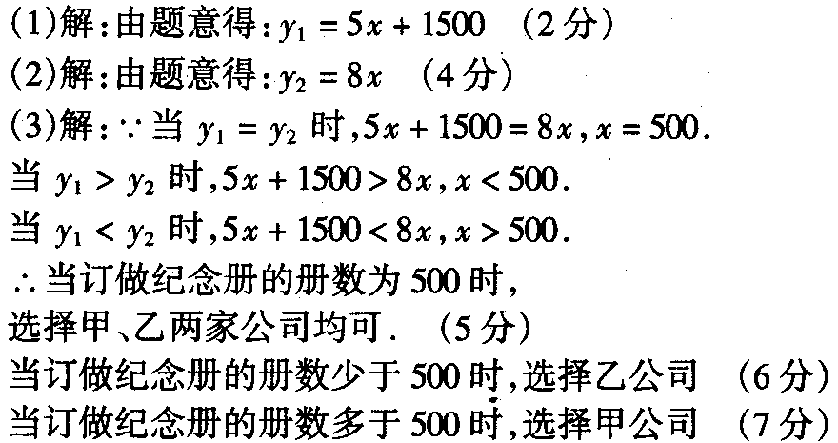

28.
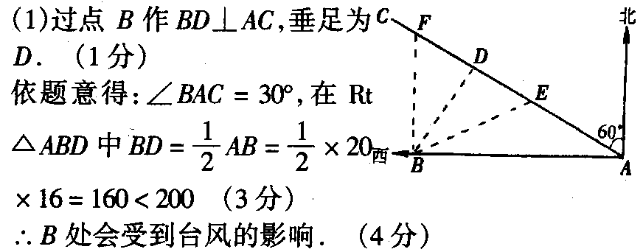
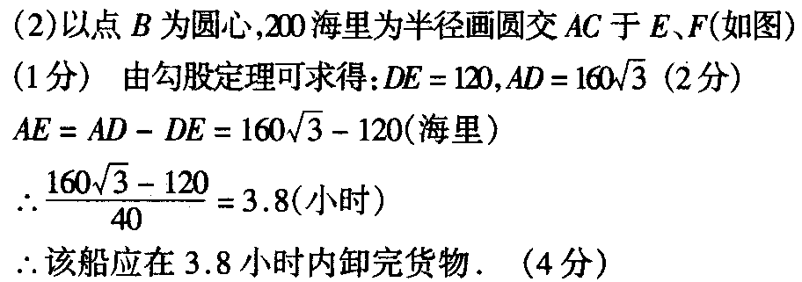

29.
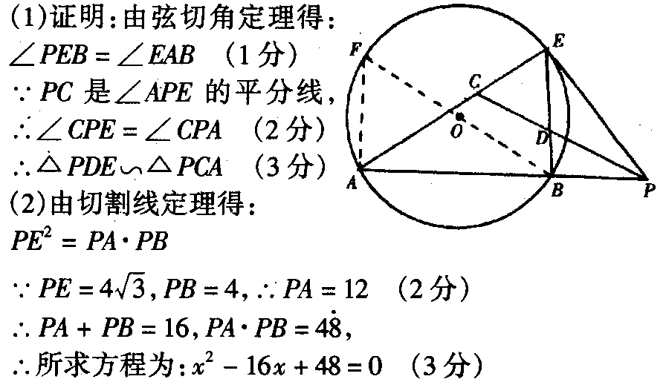
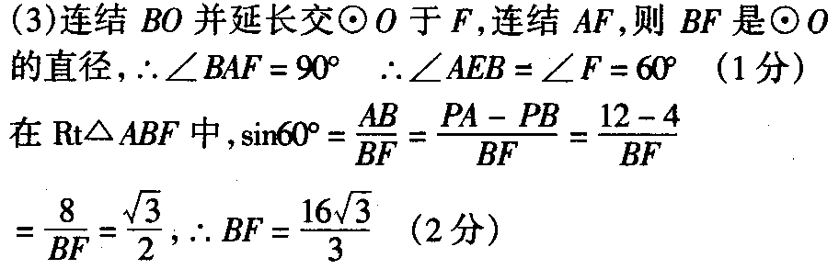
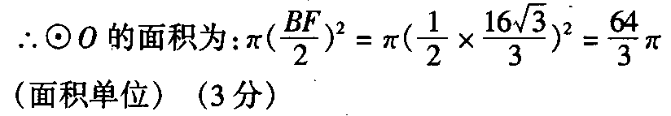

30.
